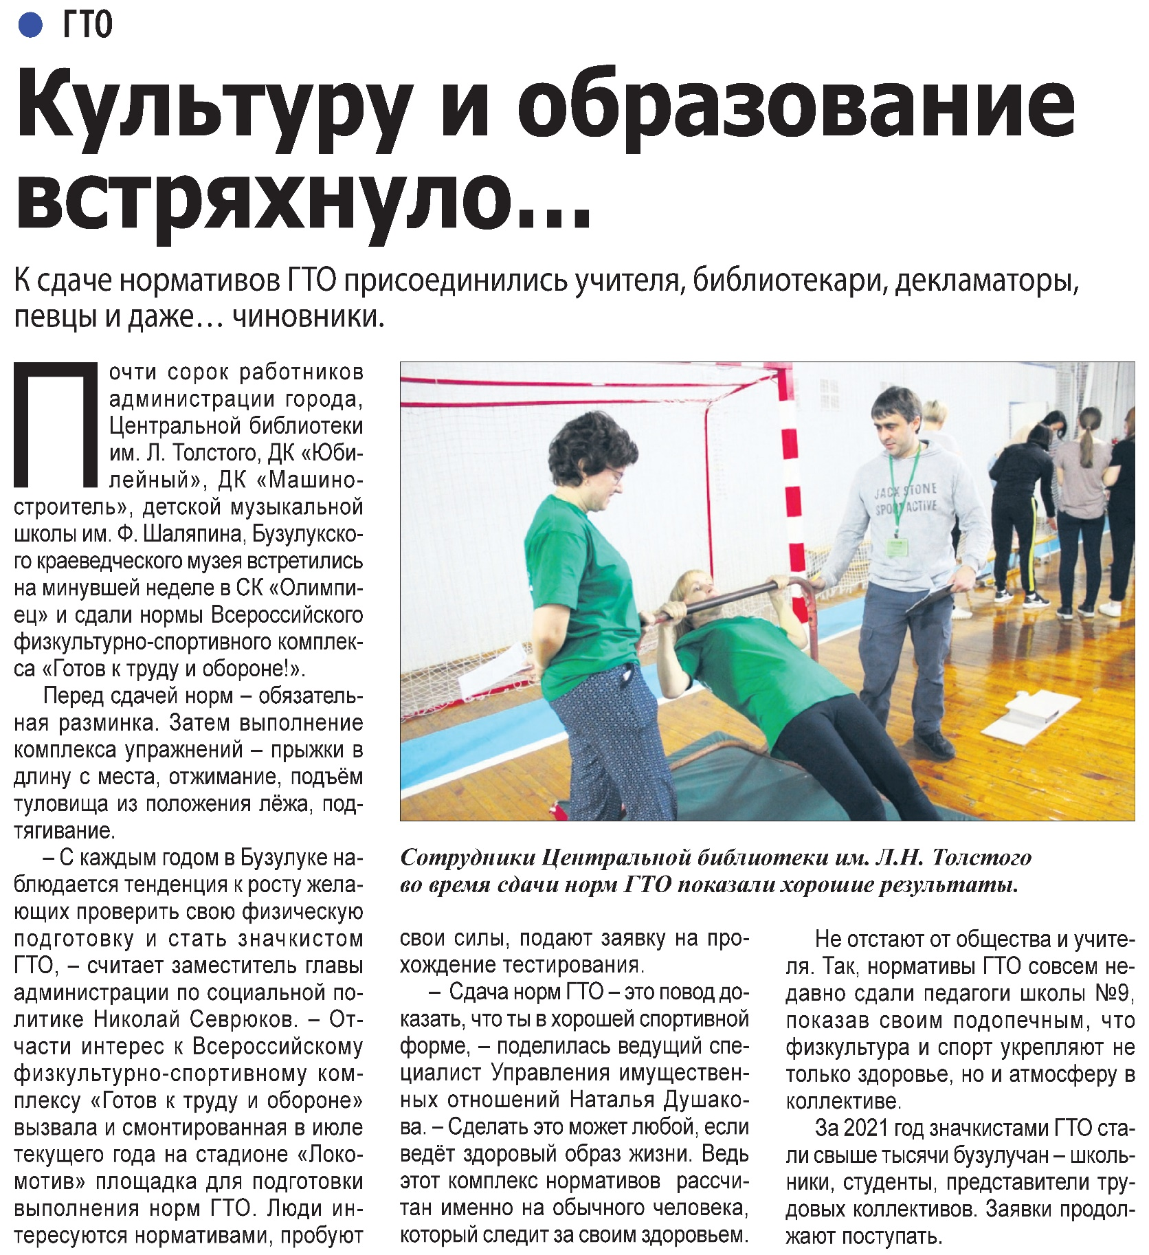

**Культуру и образование встряхнуло… / Наша газета. – 2021. – 15 декабря. – С. 7.**